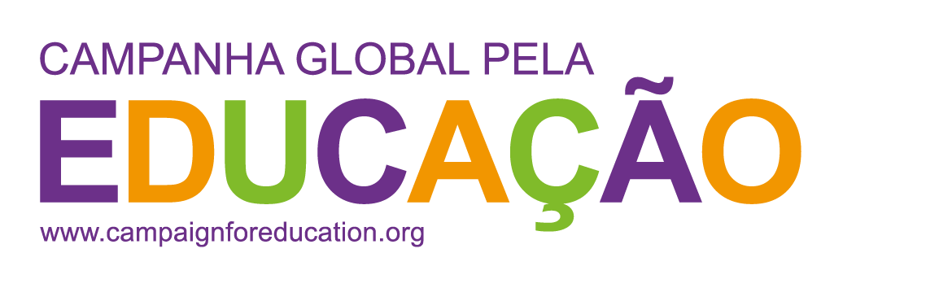
Caro membro,
Temos o prazer de informar que a Campanha Global pela Educação está preparando-se para lançar uma ampla pesquisa dos membros para membros e afiliados dos membros, a fim de obter uma noção mais profunda do mapeamento que foi feito e quais lacunas existem no nosso mapeamento da juventude e organizações estudantis e coordenação.

Os objectivos da pesquisa são quatro:

1. Alcançar um entendimento profundo sobre como é dinâmico o trabalho dos jovens e alunos da CGE e fornecer possibilidades para alcançar um novo potencial.
2. Facilitar exercícios de mapeamento nacional e inter-regional, que permitirá um alto nível de aprendizado prático, partilha de conhecimento e apoio entre as regiões.
3. Estabelecer/fortalecer estruturas representativas de jovens e estudantes em contextos nacionais e regionais que podem ser representados dentro do movimento da CGE e além.
4. Compreender como os membros jovens e estudantes da CGE e os afiliados dos membros envolvem-se no trabalho e como o trabalho pode ser mais bem vinculado à agenda geral pela vinculação e ampliação dos movimentos da CGE.
Resultados

- Formação de conhecimento, experiências entre colegas e melhores práticas no que diz respeito ao mapeamento; criação de estruturas representativas e envolvimento dos jovens, estudantes e adolescentes.
- Desenvolver colaboração e ligações mais fortes entre organizações dos jovens e estudantes a nível nacional e regional.
- Documentar mapeamento de todas as estruturas dos jovens e estudantes à nível global.
- Formar um COP para membros e afiliados de membros liderados por jovens e estudantes, a fim de compartilhar informações, estratégias, abordagens e conhecimento quando trata-se da criação de estruturas representativas dos jovens e estudantes.

Estamos a lançar a pesquisa no dia 01 de Novembro de 2021 e planejamos dar aos participantes três semanas para enviar suas respostas. Todas as respostas serão então compiladas num relatório do mapeamento, a partir do qual um plano de acção será desenvolvido a fim de responder às perspectivas e às necessidades dos respondentes. Nesta altura, gostaríamos de convidá-lo a responder a seguinte pesquisa até o dia 22 de Novembro de 2021. Esperamos que a pesquisa apenas leve 15 a 20 minutos do seu tempo. Por favor, não hesite em incluir anexos nas suas respostas e enviar por e-mail para Xena Scullard, responsável pelo “Envolvimento dos Jovens da CGE” : xena@campaignforeducation.org
Agradecemos por dedicar seu tempo no preenchimento da pesquisa e por favor, entre em contacto se precisar de qualquer ajuda ou esclarecimento sobre a pesquisa do mapeamento.

